|  |  |
| --- | --- |
| C:\RESPALDO-FINAL\DOCUMENTOS\POSGRADO\NIVEL 1\ingenieria de software\TestBrain\logo (1).jpg | Sistema Web para la aplicación de Test a estudiantes de los niveles medio superior y superior |
| Plan de desarrollo de software |
| Versión 1.3 |

**Historial de revisiones**

|  |  |  |  |
| --- | --- | --- | --- |
| **Fecha** | **Versión** | **Descripción** | **Autor** |
| 11/ marzo/2020 | 1.0 | Redacción de contenido | Alejandra Montiel de Jesús |
| 13/marzo/2020 | 1.1 | Redacción vista general del proyecto | Abraham Castillo García |
| 13/marzo/2020 | 1.2 | Redacción de participantes en el proyecto y calendario | Alejandra Montiel de Jesús |
| 14/marzo/2020 | 1.3 | Redacción del plan del proyecto y las fases | Ricardo Arellano Morales |

**Tabla de contenido**

1. Introducción 4

1.1 Propósito 4

1.2 Alcance 4

1.3 Resumen 5

2. Vista general del proyecto 5

2.1 Propósito, alcance y objetivos 5

2.2 Suposiciones y restricciones 5

2.3 Entregables del proyecto 6

2.4 Evolución del plan de desarrollo de software 7

3. Organización del proyecto 7

3.1 Participantes en el proyecto 8

4. Gestión del proceso 8

4.1 Estimaciones del proyecto 8

4.2 Plan del proyecto 9

4.2.1 Plan de las fases 9

4.2.2 Calendario del proyecto 9

4.3 Seguimiento y control del proyecto 10

5. Referencias 10

**Plan de desarrollo de software**

# Introducción

Este documento provee una visión global del enfoque de desarrollo propuesto el proyecto de “**TestBrain, Sistema Web para la aplicación de test a estudiantes de nivel medio superior y superior**”.

Cabe resaltar que se utilizó una terminología RUP en este documento. Se incluye el detalle para las fases de inicio y elaboración, adicionalmente se abordan las fases de construcción y transición, para dar una visión total del proceso.

El enfoque de desarrollo propuesto constituye una configuración del proceso RUP de acuerdo a las características del sistema, seleccionando los roles de los participantes, las actividades a ejecutar y los artefactos que serán generados.

## Propósito

El propósito del presente documento es proporcionar la información necesaria para conocer el proceso de desarrollo del software.

Los usuarios del plan de desarrollo son:

* El jefe del proyecto, quien dará un seguimiento preciso y objetivo de cada paso en la realización del sistema.
* Los miembros del equipo de desarrollo, los cuales lo utilizarán para comprender las etapas del proyecto, acciones que se deben cumplir, fechas y entregables.

## Alcance

El alcance comprende en dar una perspectiva general y global, que será empleada al momento de desarrollar el sistema TestBrain.

## Resumen

El resto del documento está organizado en las siguientes secciones:

**Vista general del proyecto**: proporciona una descripción del propósito, alcance y objetivos del mismo, estableciendo los entregables que serán realizados y utilizados.

**Organización del proyecto**: describe la estructura organizacional del equipo de desarrollo.

**Gestión del proceso**: explica los costos y la planificación estimada, definiendo las fases, hitos del proyecto y describe la manera en que realizará el seguimiento.

**Planes y guías de aplicación**: proporciona una vista global del proceso de desarrollo de software, incluyendo métodos, herramientas y técnicas que serán utilizadas.

# **Vista general del proyecto**

## **Propósito, alcance y objetivos**

La información que a continuación de incluye ha sido extraída de las diferentes reuniones que se ha realizado con los integrantes del equipo de desarrollo del proyecto de “**TestBrain, Sistema Web para la aplicación de test a estudiantes de nivel medio superior y superior**”

Se requiere una aplicación para la realización de test de conocimientos, pero de igual manera es necesario un control de los test respondidos para la escuela o instituto de interés.

La aplicación a grandes rasgos podrá dar de alta y modificar test a realizar, consultar resultados de los alumnos que realizaron el test, alta de usuarios y por último la restricción de acceso a través del manejo de sesiones.

La funcionalidad será repartida entre dos tipos de usuarios registrados, que fungirán como alumno quien resolverá los test, y profesor quien gestionará los test a resolver y los test resueltos por los alumnos.

## Suposiciones y restricciones

Las suposiciones y restricciones respecto del sistema, y que se derivan directamente del pliego de cláusulas técnicas son:

1. Deberá estar revisada la documentación del sistema “**TestBrain, Sistema Web para la aplicación de test a estudiantes de nivel medio superior y superior**” antes de la entrega del 4 de junio del 2020.
2. Cada plantilla será revisada 2 veces para la obtención de 2 versiones del total de plantillas, mas adelante en los entregables del proyecto se mencionan las plantillas entregar

## **Entregables del proyecto**

A continuación, se indican y describen cada uno de los entregables (plantillas) propuestas por RUP.

1. **Plan de desarrollo de software**

Es el presente documento.

1. **Visión**

Este documento define la visión del producto desde la perspectiva del cliente, especificando las necesidades y características del producto. Constituye un acuerdo en cuanto a los requisitos del sistema.

1. **Reglas de negocio**

Describe las políticas, normas operaciones, definiciones y restricciones que rigen el funcionamiento del sistema y que son de vital importancia para alcanzar sus objetivos misionales.

1. **Requerimientos**

Define todas las actividades involucradas en el descubrimiento, documentación y mantenimiento de los requerimientos para un producto.

1. **Estimación utilizando COCOMO**

Servirá como guía para conocer además del número de horas-hombre a invertir, también un aproximado del número de líneas a codificar en cada módulo.

1. **Directrices de diseño**

Define las directrices específicas que se deben diseñar para seguir un lineamiento al desarrollar la aplicación en general, con esto, el equipo de desarrollo podrá disminuir errores a la hora de codificar y diseñar las interfaces.

1. **Plan de calidad**

Define la estructura del plan de aseguramiento de calidad, con este artefacto se plantean las actividades que deberemos realizar para llevar un control de la misma en el proyecto

1. **Especificaciones de caso de uso**

Para los casos de uso que lo requieran (cuya funcionalidad no sea evidente o que no baste con una simple descripción narrativa) se realiza una descripción detallada, donde se incluyen: precondiciones, postcondiciones, flujo de eventos, requisitos no-funcionales asociados, así como la realización de los casos de uso. También, para casos de uso cuyo flujo de eventos sea complejo podrá adjuntarse una representación gráfica mediante un diagrama de secuencia y de clases.

1. **Arquitectura del software**

Este documento provee una descripción arquitectural comprensiva del sistema, destinado para capturar y transmitir las decisiones arquitecturales importantes que han sido hechas en el sistema.

1. **Glosario**

Es un documento que define los principales términos usados en el proyecto. Permite establecer una terminología consensuada, este se encuentra incluido en el documento de arquitectura de software**.**

## **Evolución del plan de desarrollo de software**

El plan de desarrollo de software se revisará semanalmente y se refinará antes del comienzo de cada iteración.

# Organización del proyecto

## Participantes en el proyecto

|  |  |  |  |
| --- | --- | --- | --- |
| **Responsable** | **Puesto** | **Responsabilidades** | **Perfil** |
| Aldo Osmar Ortiz Ballona | Jefe de proyecto, analista y programador. | Aprobar requisitos funcionales, gestionar recursos, dar seguimiento al proyecto en cada una de las fases. | Ingeniero en sistemas computacionales, conocimientos en gestión de proyectos y desarrollo de software de calidad. |
| Alejandra Montiel de Jesús | Analista, arquitecto de software, programador, tester. | Analizar los requerimientos, diseñar la arquitectura (diagramas UML), desarrollar la codificación del proyecto, hacer pruebas de estrés del sistema. | Ingeniero en sistemas computacionales, conocimientos en análisis de requerimientos, ingeniería de software, desarrollo en diferentes lenguajes de programación para aplicaciones y sistemas Web. |
| Abraham Castillo García | Analista, diseñador gráfico, programador, tester. | Analizar los requerimientos, diseñar las interfaces gráficas, desarrollar la codificación del proyecto, hacer pruebas de estrés del sistema. | Ingeniero en sistemas computacionales, conocimientos en análisis de requerimientos, ingeniería de software, desarrollo en diferentes lenguajes de programación para aplicaciones y sistemas Web. |
| Ricardo Arellano Morales | Analista, arquitecto de software, programador, tester. | Analizar los requerimientos, diseñar la arquitectura (diagramas UML), desarrollar la codificación del proyecto, hacer pruebas de estrés del sistema. | Ingeniero en sistemas computacionales, conocimientos en análisis de requerimientos, ingeniería de software, desarrollo en diferentes lenguajes de programación para aplicaciones y sistemas Web. |

# Gestión del proceso

## Estimaciones del proyecto

Revisar documento “COCOMO.xlsx”.

## Plan del proyecto

En esta sección se presenta la organización en fases e iteraciones y el calendario del proyecto.

### Plan de las fases

El desarrollo estará compuesto de cuatro fases las cuales comprenden un ciclo de iteración. La tabla siguiente muestra la distribución de tiempos que le corresponde a cada fase.

|  |  |  |
| --- | --- | --- |
| Iteración | Fase | Duración |
| 1 | Inicio | 32 días |
| Elaboración | 17 días |
| Construcción | 46 días |
| Transición | 8 días |

Los hitos que marcan el final de cada fase se describen en la tabla siguiente.

|  |  |
| --- | --- |
| **Descripción** | **Hito** |
| Fase de Inicio | Esta fase se compone de la redacción, revisión y corrección de los siguientes puntos:   1. Plan de desarrollo de software 2. Requerimientos 3. Reglas de negocio 4. Visión 5. Glosario   Así como la evaluación COCOMO. |
| Fase de Elaboración | Se compone de dos puntos. La primera se compone de la redacción, revisión y corrección de la especificación de casos de uso. El segundo punto está dado por la redacción y revisión del diseño de arquitectura de software. |
| Fase de Construcción | En esta fase se toma como base los productos generados en la fase previa para construir el producto de software.  Se trabajará con la construcción de la base de datos, la codificación de los distintos modelos, controladores y vistas, así como darles diseño a las vistas.  Se incluye también la realización del plan de calidad para detectar posibles errores e inconsistencias con el software. |
| Fase de Transición | Abarca realizar las pruebas del plan calidad y el despliegue del producto de software. |

### Calendario del proyecto

A continuación se presenta el calendario formulado con las tareas para el desarrollo del proyecto. Como se ha mencionado, el trabajo es iterativo e incremental de RUP, está caracterizado por la realización en paralelo de todas las disciplinas de desarrollo a lo largo del proyecto, con la cual la mayoría de los artefactos son generados.

Para mayor detalle revisar el archivo Calendario.mpp

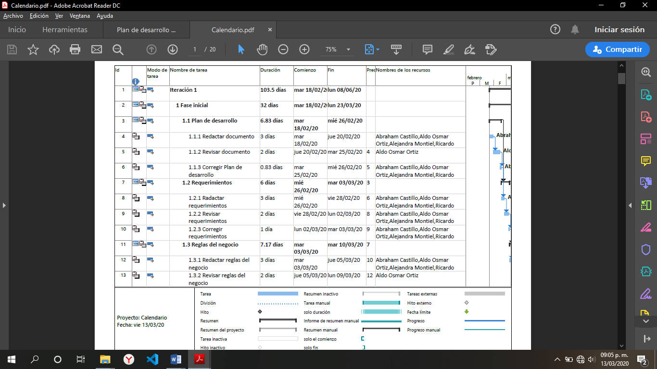

## Seguimiento y control del proyecto

**Gestión de Requisitos**

Los requisitos del sistema son especificados en el artefacto *Plan de Requerimientos,* cada requisito tendrá una serie de atributos tales como: importancia y estado donde se implementa, etc. Estos atributos permitirán realizar un efectivo seguimiento de cada requisito.

**Control de Plazos**

El calendario del proyecto tendrá un seguimiento y evaluación semanal por hecha por el líder de proyecto.

**Control de Calidad**

Los defectos detectados en las pruebas de funcionamiento serán compuestos inmediatamente al momento de su existencia para asegurar la conformidad del usuario. Para la revisión de cada artefacto y su correspondiente garantía de calidad se utilizarán el historial de versiones proporcionado por la herramienta *google drive*.

**Gestión de Configuración**

Se realizará una gestión de configuración para llevar un registro de los artefactos generados y sus versiones, así como el historial de las modificaciones donde se informará de los cambios, de manera que sean accesibles a todos los participantes en el proyecto.

# 

# Referencias

<https://metodoss.com/metodologia-rup/>

<https://es.slideshare.net/joseharoltorresgonzales/plan-de-desarrollo-software-20166246>

<http://www.juntadeandalucia.es/servicios/madeja/contenido/procedimiento/28>